M436&M437&M439&M42523&M42525 设置扫描到PC/电脑

本文以M436机型为例
操作方法：
1以windows7为例，电脑上点击开始菜单，找到HP文件夹，找到HP laserjet MFP M436，再点击HP M436 Scan to PC setup
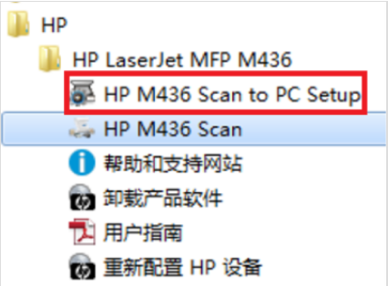
2点击添加设备，请确保打印机已经开机，并且已经连接入网络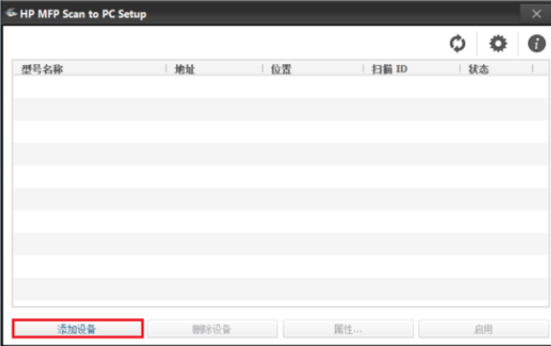
3默认是自动搜索，如果可以搜到设备，直接勾选，点击添加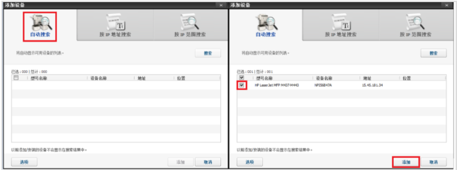
4如果自动搜索不到，可以使用按IP地址搜索，输入打印机的ip地址，点击搜索，搜到设备后，直接勾选，点击添加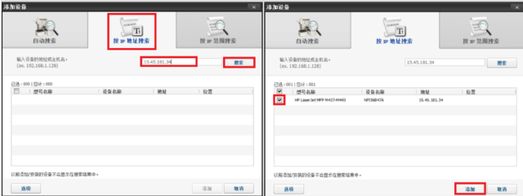
5设备的状态是已启用
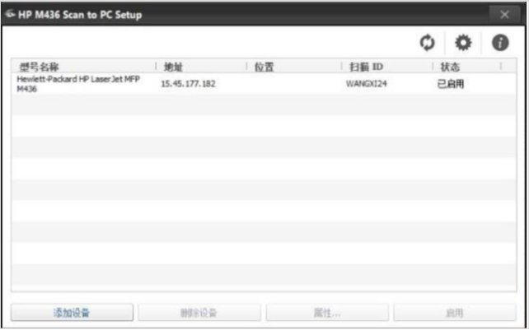
6确认PC端设置完成后，在打印机上按扫描键，出现下图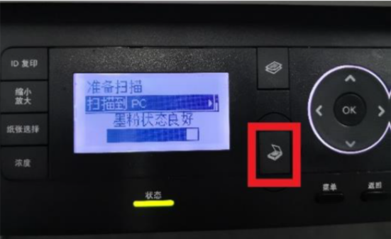
7选择扫描到PC按ok，会提示正在连接，之后出现电脑的计算机名称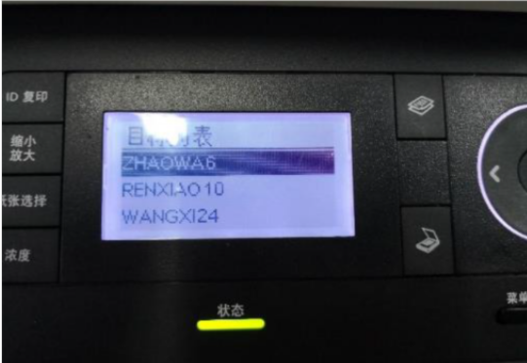
8选择自己的电脑计算机名称，按ok连接，会出现下图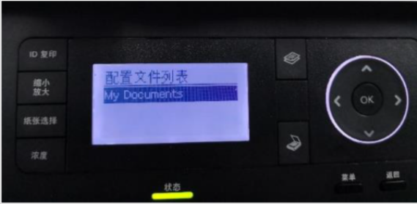
9按ok会出现文件格式，选择所需格式，按ok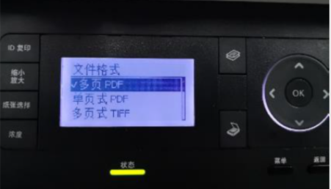
10按ok后会出现颜色模式如图，根据扫描需要自行选择，按ok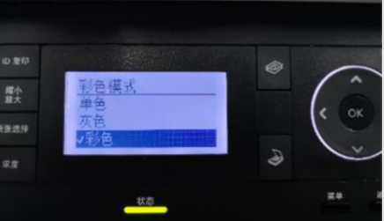
11之后选择分辨率，按ok

12之后选择对应原始大小，按ok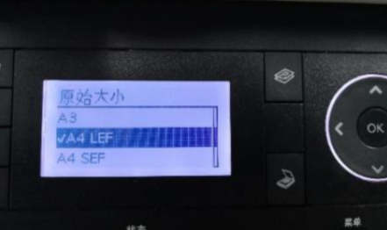

13之后提示正在扫描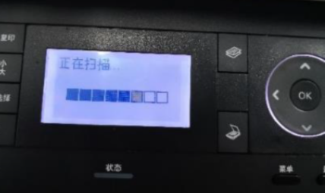

14最后根据扫描需要选择是否扫描另一页
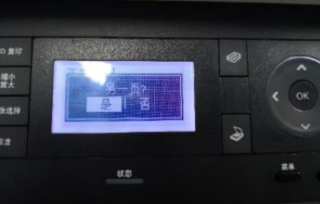

15扫描完成后会自动在保存路径生成对应扫描文件，默认的我的文档，scan的文件夹中

